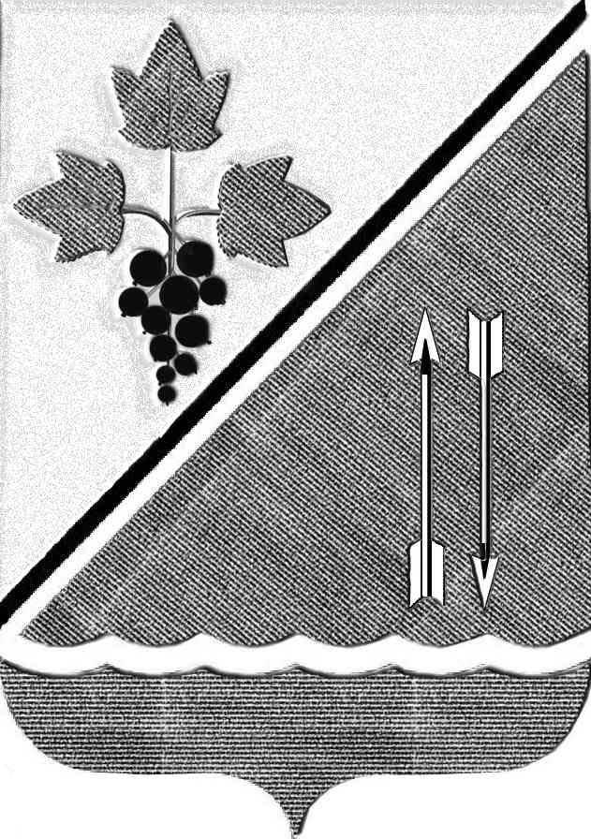

**АДМИНИСТРАЦИЯ КАРГАТСКОГО РАЙОНА**

**НОВОСИБИРСКОЙ ОБЛАСТИ**

**ПОСТАНОВЛЕНИЕ**

г. Каргат



О проведении публичных слушаний

Руководствуясь федеральным законом от 06.10.2003г. № 131-ФЗ «Об общих принципах организации местного самоуправления в Российской Федерации», Порядком организации и проведения публичных слушаний в Каргатском районе, утвержденным решением сессии Совета депутатов Каргатского района № 196 от 15.03.2012г., Уставом Каргатского района Новосибирской области, в целях учета мнения населения и его информирования, администрация Каргатского района Новосибирской области

**постановляет:**

1. Провести публичные слушания по вопросу: «Об утверждении отчета об исполнении бюджета Каргатского районаНовосибирской областиза 2022 год».

2.Создать рабочую группу по подготовке и проведению публичных слушаний в следующем составе:

Береснев И.М. –заместитель главы администрации Каргатского района, ответственный за организацию и проведение первого собрания рабочей группы;

Кузьмина Л.В.- начальник управления финансов и налоговой политики Каргатского района;

Ровенских Ю.С. – начальник отдела правовой работы и трудовых отношений администрации Каргатского района;

Кузьмин С.В.- управляющий делами администрации Каргатского района.

3. Место расположения рабочей группы, в том числе и по приему предложений по повестке слушаний, г. Каргат, ул. Советская, 122, кабинет № 24,32 контактные телефоны 21-569, 22-469.

Населению Каргатского района предлагается подавать свои рекомендации и предложения по повестке слушаний в рабочую группу.

С текстом по теме публичных слушаний можно ознакомиться на сайте администрации Каргатского района /www.kargatskiy.ru/.

4.Назначить публичные слушания на___9_июня 2023 года в 10 часов, определив место проведения: г. Каргат, ул. Советская, 122, второй этаж, актовый зал администрации Каргатского района.

5.Постановление опубликовать в информационном бюллетене «Вестник Каргатского района».

6.Контроль за исполнением настоящего постановления возложить на заместителя главы администрации Береснева И.М.

Глава Каргатского района

Новосибирской области 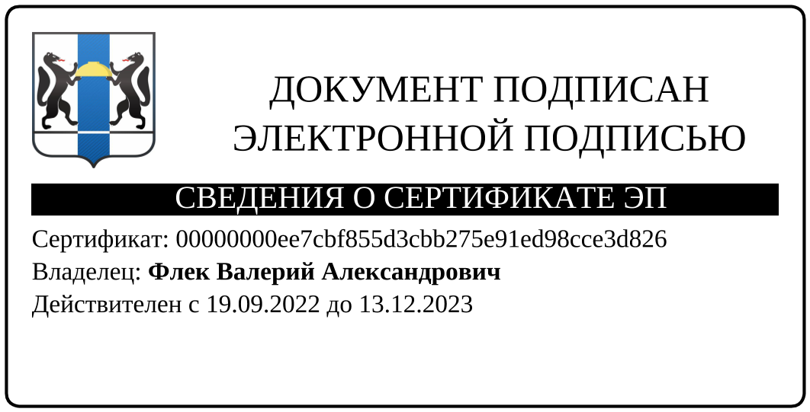 В.А. Флек

Ровенских Ю.С.

8 (383 65) 21-248